**암호화폐의 특징에 대한 연구**

-헷지자산인가 안전자산인가? 그리고 분산투자가 가능한가?

**경제학부**

**20176386**

**정재현**

1.서론

2009년 비트코인의 탄생을 시작으로 암호화폐는 끊임없이 발전하고 있다. 기존의 화폐, 자산들과 달리 암호화폐는 탈중앙화된 방식으로 작동하여 임의적으로 가치를 조정하는 것이 불가능하다. 한편 그 가치의 보장이 불분명하고 변동성이 크게 나타난다는 특징이 있다.

이 보고서에서는 비트코인, 라이트코인, 리플 세가지 종류의 암호화폐를 실증적으로 분석한다. 각 암호화폐들이 대표적인 자산형태인 주식, 채권, 금에 대해 헤지자산 혹은 안전자산이 될 수 있는지 그리고 분산투자에 도움이 되는지 여부를 시계열 회귀분석 및 최적화방식을 통해 판단한다.

2. 자료의 기초통계량 분석

<그림1> 변수별 그래프

|  |  |
| --- | --- |
| (a)btc(bitcoin) | (b)ltc(Litecoin) |
| (c)xrp(ripple) | (d)sp(S&P500) |
| (e)bond | (f)gold |

참고 : 각 범주별로 위의 그림은 원시계열, 아래그림은 수익률그래프를 나타낸다, 종축의 범위가 제각각이다.

(a),(b),(c)그림을 통해 암호화폐인 btc, ltc, xrp의 원시계열 그래프를 보면 2018년까지 급등하였다가 이후 서서히 감소하는 추세를 나타내는 것을 알 수 있다. 수익률 그래프의 변동폭은 (a)에서 약 40, (b)에서 약 80, (c)에서는 약 200으로 xrp의 수익률이 가장 크게 변동한다.

(d),(e),(f)그림을 비교해보면 먼저 주가지수인 sp와 bond의 원시계열 그래프는 비슷하게 움직임을 알 수 있다. 하지만 수익률 그래프의 변동폭은 (d)에서 약8, (e)에서 약1.5로 sp의 수익률 편차가 5배 이상 크다. (f)의 그림이 나타내는 gold는 그나마 bond와 비슷한 추세를 보이지만 다른 자료들과 크게 연관이 없어보이고 수익률의 변동폭은 약 7정도 된다.

자료들을 수익률로 변환하여 그래프를 그렸을 때 각 변수들은 0을 기준으로 증감하는 형태를 나타내므로 원시계열 자료와 비교하면 정상성을 만족함을 알 수 있다.

<표1>각 자산들의 주요 통계량

|  |  |  |  |  |  |  |
| --- | --- | --- | --- | --- | --- | --- |
|  | btc | ltc | xrp | sp | gold | bond |
| 최솟값 | -21.04 | -38.45 | -116.14 | -4.18 | -3.42 | -1.23 |
| 최대값 | 22.76 | 55.24 | 149.44 | 4.84 | 4.59 | 0.75 |
| 중위수 | 0.24. | 0 | 0 | 0.05 | 0 | 0.25 |
| 평균 | 0.34 | 0.34 | 0.23 | 0.03 | 0.11 | 0.17 |
| 편차 | 4.50 | 6.98 | 12.02 | 0.86 | 0.81 | 0.23 |

크게 암호화폐인 btc, ltc, xrp의 그룹1과 기존의 자산 형태인 sp, gold,bond 두가지 그룹으로 나눠서 생각할 수 있다. 암호화폐의 경우 기존의 자산들 보다 전체적으로 수익률의 편차가 크다. 그 중에서도 xrp의 편차가 약 12정도로 가장 변동성이 큰 자산임을 의미한다. 평균적인 수익률 또한 암호화폐가 기존의 자산들 보다 더 크게 나타난다. xrp의 경우 암호화폐 중에서 가장 낮은 평균수익률을 보인다. 기존 자산 그룹인 sp, gold, bond를 비교해보면 채권의 수익률 편차가 가장 낮으면서 평균적인 수익률은 가장 높다.

3. 모형 추정 및 분석

**1)회귀분석**

Rc,t = α + β1Rs,t + β2Rs,t(τ) + δ1Rb,t + δ2Rb,t(τ) + γ1Rg,t + γ2Rg,t(τ) + ut

여기서 Rc,t, Rs,t, Rb,t 과 Rg,t 은 각각 암호화폐, 주식, 채권 그리고 금의 로그수익율을 나타난다. Rs,t(τ), Rb,t(τ)과 Rg,t(τ)는 각각 주식시장, 채권시장 그리고 금시장이 불황일 때 수익율을 나타낸다. 이는 수익율이 전 기간 수익율의 τ -분위수(quantile)보다 작을 때 수익율로 정의될 수 있다. 여기서 τ -분위수는 3가지 경우를 고려한다(τ = 0.1, 0.05 그리고 0.01). 예를 들어, 만약 Rs,t ≤ ${\left\{Rs,t\right\}}_{t=1}^{T}=1$ 의 τ -분위수이면 Rs,t(τ) = Rs,t이고 그 조건이 만족되지 않으면 Rs,t(τ) = 0이 된다. 따라서 모형을 설정하고 분석하기 위해서는 불황을 나타내는 변수들을 직접 정의하여야 한다. 만약에 β1(δ1 또는 γ1)이 0이거나 음수이면 평균적으로 자산들이 상관관계를 가지지 않게 되기 때문에 암호화폐는 주식(채권, 금)에 대해 헷지자산이된다. 만약 β2(δ2 또는γ2)이 비양이면 암호화폐는 주식(채권, 금)에 대해 안전자산(safe haven)이 된다.

<그림2> τ = 0.1일 때 각 암호화폐의 회귀분석 결과

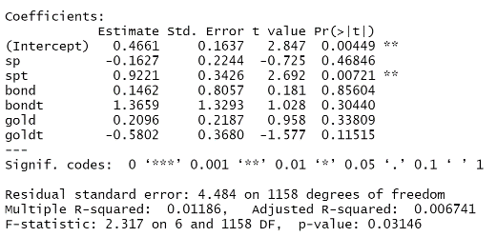-btc(비트코인)

sp와 goldt에서 음의 값을 보이고 있다. 주식에 대해 헷지자산, 금에 대해 안전자산임을 유추할 수 있다.

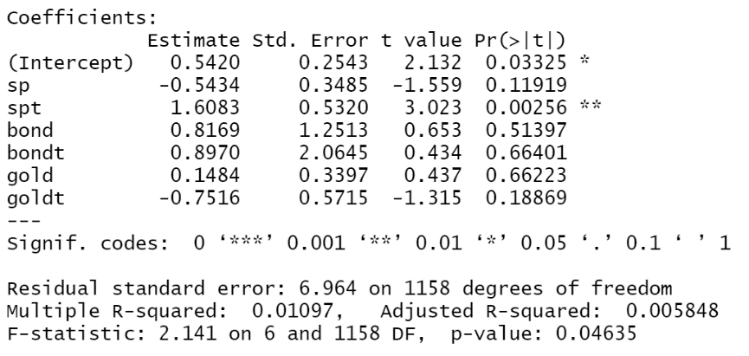-ltc(라이트코인)

sp와 goldt에서 음의 값을 나타낸다 주식에 대해 헤지자산, 금에대해 안전자산임을 알 수 있다.

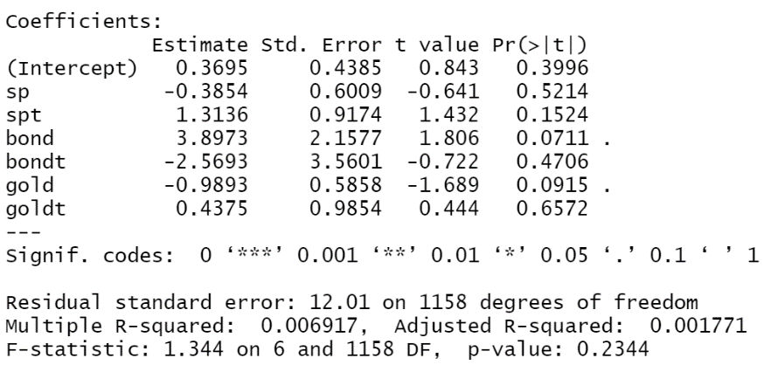

-xrp(리플)

sp와 bondt 그리고 gold에서 음의 값을 나타낸다. 주식과 금에 대해 헷지자산이고 채권에 대해 안전자산임을 알 수 있다.

참고 : spt, bondt, goldt는 각각 τ값에 따라 적용되는 불황시의 수익률

<그림3> τ = 0.05일 때 각 암호화폐의 회귀분석 결과

-btc(비트코인)

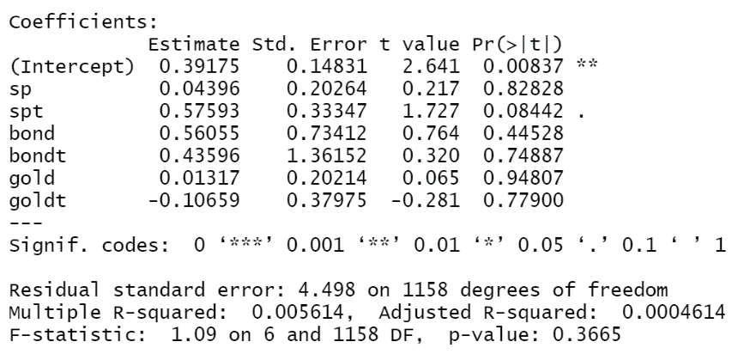

goldt에 대해서만 음의 값을 보인다. 금에 대해서 안전자산으로 나타난다.

-ltc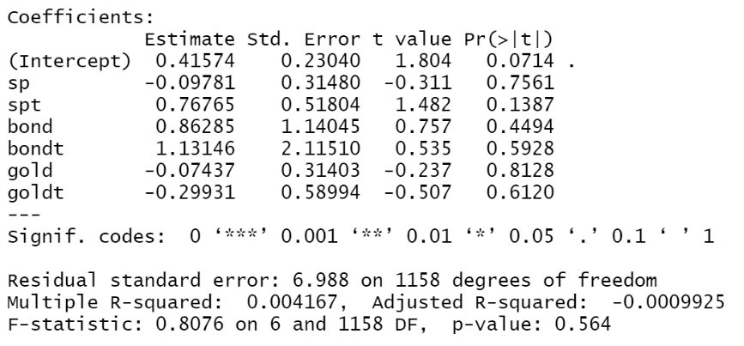(라이트코인)

sp, gold, goldt에서 음의 값을 나타낸다. 주식에 대해 헷지자산이고 금에대해 헷지자산이면서 안전자산임을 유추할 수 있다.

-xrp(리플)

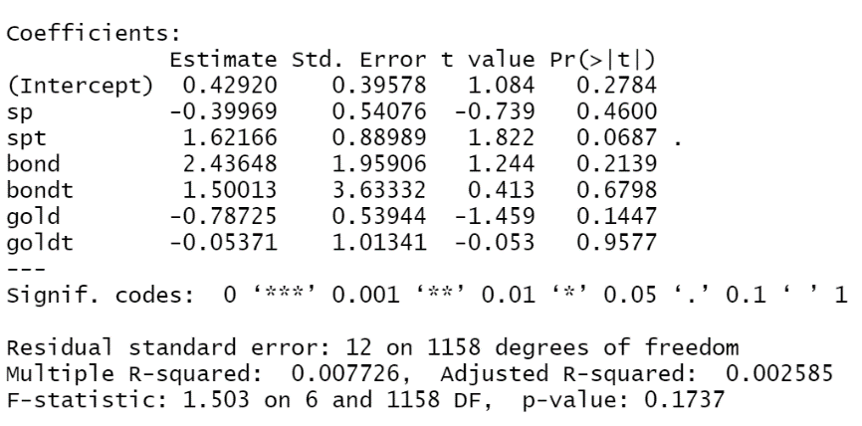sp, gold, goldt에서 음의 값을 나타낸다. 주식에 대해 헷지자산이고 금에대해 헷지자산이면서 안전자산임을 유추할 수 있다.

<그림4> τ = 0.01일 때 각 암호화폐의 회귀분석 결과

-btc(비트코인)

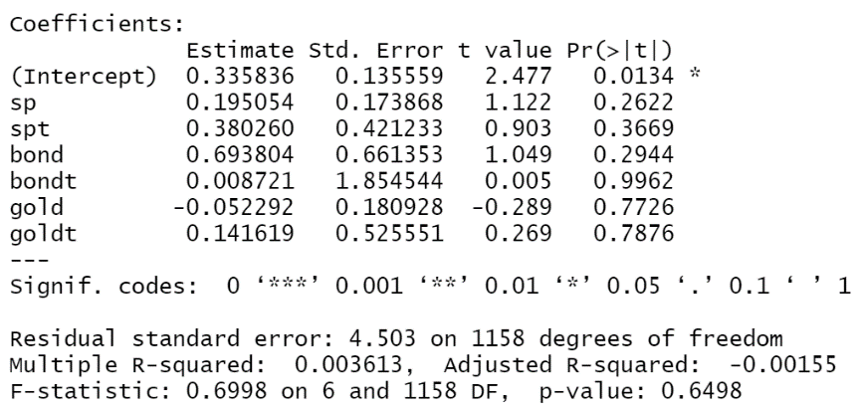gold에 대해서 음의 값을 나타낸다. 금에 대해 헷지자산 임을 유추할 수 있다.

-ltc(라이트코인)

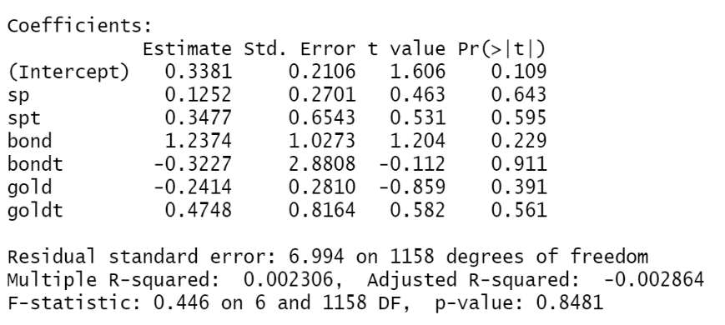bondt, gold에 대해서 음의 값을 나타낸다. 금에 대해서 헷지자산, 채권에 대해서 안전자산임을 유추할 수 있다.

-xrp(리플)

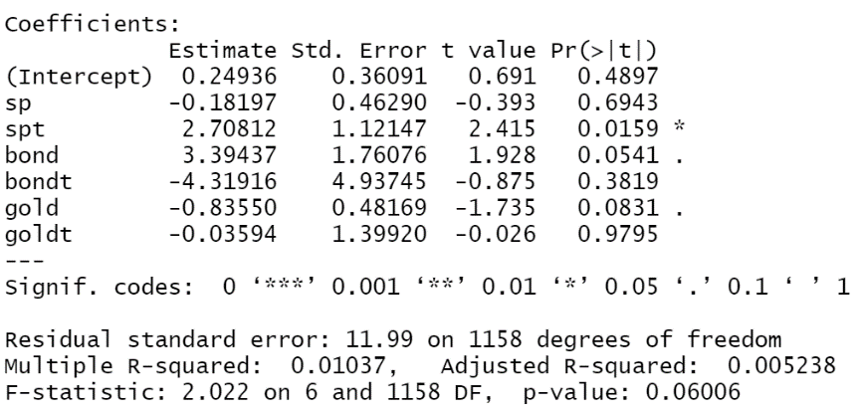sp, bondt, gold, goldt에 대해서 음의 값을 나타낸다. 주식과 금에 대해서 헷지자산이고 채권과 금에 대해 안전자산임을 유추할 수 있다.

<표2>암호화폐별 헤지자산, 안전자산 분류

|  |  |  |  |
| --- | --- | --- | --- |
| t분위수 | 암호화폐 | 헤지자산 | 안전자산 |
| 10% | btc | 주식 | 금 |
| ltc | 주식 | 금 |
| xrp | 주식, 금 | 채권 |
| 5% | btc |  | 금 |
| ltc | 주식, 금 | 금 |
| xrp | 주식, 금 | 금 |
| 1% | btc | 금 |  |
| ltc | 금 | 채권 |
| xrp | 주식, 금 | 금, 채권 |

정리해보면 위의 표와 같다. 리플인 xrp은 수익률의 변동이 크기 때문에 반대로 움직이는 경우가 많이 생겨서 반대로 작용하는 경우가 더 크다. 헤지자산의 경우 불황의 정도가 커질수록 주식에서 금으로 옮겨간다. 평상시에는 주식의 수익률이 더 높은데 불황시에는 금의 수익률이 더 높아져서 헤지를 할 수 있는 정도가 금이 더 커졌다고 생각했다.

안전자산의 경우 불황시의 수익률만을 고려한다. Part2의 결과에서 보았듯이 채권은 변동성이 제일 낮으면서도 평균수익률이 높았다. 즉 불황시의 수익률만 고려했을 때 채권은 주식, 금보다 더 높은 수익률을 보이므로 불황의 정도가 가장 클 때 채권 헤지의 정도가 커질 수 있다.

**2)분산투자**

X는 N 개의 자산의 초과수익률(수익률-무위험자산수익률)을 나타내는 확률벡터변수이고 X ∼ MN(µ, Σ)라고 가정하자. MN(µ, Σ)는 평균벡터가 µ이고 분산공분산행렬이 Σ인 다변량 정규분포를 나타낸다. t기 자산 N 개의 초과수익률이 $x_{t}={\left(x_{1t},x_{2t},,· · · ,x_{Nt}\right)}^{'},t=1,2,· · · , T$ 로 주어진다고 할 때 다음으로 주어지는 최적화 문제를 고려하자.

$$\min_{π}π^{'}Σπ$$

여기서 π = (π1, π2, · · · , πN ) ′으로 주어지며 Σ는 x의 분산공분산행렬이다. (2)의 최적화문제의 제약식들로

π ′µ = µg

π ′1 = 1

π ≥ 0

을 고려하자. 여기서 µg는 고정된 상수로 투자에서 최대한으로 얻고자 하는 포트폴리오의 평균수익율이다. 위와 같이 주어진 문제는 수리적으로 깨끗하지만 통계적인 문제가 존재한다. 이는 모집단의 모수인 µ와 Σ를 알지 못한다는 것이다. 따라서 µ와 Σ 대신 그 추정치인 표본평균벡터(µˆ)와 표본분산공분산행렬 ($\hat{Σ}$)을 사용할 수 있다. 이러한 추정치를 사용하여 위의 최적화 문제를 만족하는 포트폴리오 가중치를 ${\hat{π}}^{MV}$ 라고하고 그 포트폴리오를 공매도가 없는 평균분산 포트폴리오(Mean-Variance portfolio without short-sale)라고 한다. Michaud (1998)는 표본추출법을 이용한 Resampled Portfolio를 제안하였다. 이는 주어진 자료(Xt)를 사용해 µ 와 Σ를 각각 표본평균벡터($\hat{μ}$)과 표본분산공분산행렬($\hat{Σ}$)을 이용하여 추정 한 MN($\hat{μ}$, $\hat{Σ}$) 로부터 B 번 무작위 추출한 자료(xb,t, b = 1, 2, · · · , B)를 사용하는 방법이다. resampled portfolio의 가중치는 각 b번째 표본추출된 xb,t, b = 1, 2, · · · , B 를 이용하여 위의 최적화문제를 푸는 πˆb, b = 1, 2, · · · , B 를 사용하여 πˆ RS = (1/B) PB b=1 πˆb 로 계산된다 (B = 500으로 설정). 자료는 위에서 고려된 6개 자산의 수익율을 고려하자[세 가지 암호화폐(Bitcoin (btc), Litecoin (ltc) 그리 고 Ripple (xrp))의 가격과 S&P500 인덱스 가격, 채권 가격 그리고 금 가격]. 포트폴리오 선택 전략으로 4가지를 고려한다: (i) 평균분산 포트폴리오[식(2)-식(5)]; (ii) 최소분산 포트폴리오 [식(2), 식(4)-(5)]; (iii) 평균분산 resampled portfolio[식(2)-식(5)]; (iv) 최소분산 resampled portfolio [식(2), 식(4)-(5)]. 분산투자분석의 목적은 암호화폐를 포트폴리오에 포함시킴으로 더 적절한 분산투자가 일어나는지 여부를 분석 하는 것이다. 따라서 모든 전략에서 두 가지 자산집합을 고려하여 그 포트폴리포의 분산정도를 측정하여 판단하면 된다. 첫 번째 집합은 암호화폐를 제외한 S&P500 인덱스, 채권 그리고 금 수익율을 고려한 포트폴 리오이며 두 번째 집합은 첫번째 집합에 세 가지 암호화폐(Bitcoin (btc), Litecoin (ltc) 그리고 Ripple (xrp) 수익율을 포함시키어 분석하는 것이다. 보고서에 각 전략에서 계산된 포트폴리오의 분산정도를 측정하여 비교하라[분산정도는 본인들이 문헌들을 찾아서 이 경우에 적절한 측도를 이용하라]. 또한 보고서에 어떤 전략이 왜 좋은지 그 이유를 생각하여 논하라. 또한 암호화폐를 포함하는 것이 분산투자에 도움이 되는지를 분석하여 논하라.

<표3>각 집합과 전략의 포트폴리오 효율성

|  |  |  |  |
| --- | --- | --- | --- |
| 전략 | 방식 | 집합1 | 집합2 |
| i) | 수익 | 0.069 | -0.022 |
| 위험 | 0.212 | 1.743 |
| 샤프지수 | 0.326 | -0.012 |
| ii) | 수익 | 0.082 | 0.082 |
| 위험 | 0.194 | 0.194 |
| 샤프지수 | 0.421 | 0.420 |
| iii) | 수익 | 0.087 | -0.030 |
| 위험 | 0.223 | 1.019 |
| 샤프지수 | 0.392 | -0.030 |
| iv) | 수익 | 0.082 | 0.082 |
| 위험 | 0.194 | 0.194 |
| 샤프지수 | 0.423 | 0.421 |

참고 : 집합1 : 암호화폐를 제외한 sp, bond, gold로 이루어진 포트폴리오

집합2 : sp, bond, gold수익률에 암호화폐의 수익률까지 고려한 포트폴리오

i ) : Mean-Variance w/o shortsale

ii) : Minimum-Variance w/o shortsale

iii) : Mean-Variance w/o shortsale(resampled)

iv) : Minimum-Variance w/o shortsale(resampled)

표를 보면 전략 ii)와 iv)의 경우 성과지표가 거의 같음을 나타내는데 이는 최소분산 포트폴리오의 경우 암호화폐에 부여된 가중치가 0에 가까움을 알 수 있다. 평균분산 포트폴리오 전략인 i )과 iii)을 집합별로 비교해보면 확연한 차이를 보이는데 여기서 암호화폐의 영향을 유추할 수 있다. 암호화폐를 제외한 집합1에 비해 암호화폐를 포함한 집합2의 경우 평균수익률이 확연히 감소했으나 위험 또한 상당부분 감소했음을 알 수 있다.

<표4>각 집합, 전략의 포트폴리오의 분산정도

|  |  |  |  |
| --- | --- | --- | --- |
| 전략 | 방식 | 집합1 | 집합2 |
| i) | HHI | 0.333 | 0.612 |
| WE | 0.516 | 1.096 |
| DR | 0.935 | 6.379 |
| ii) | HHI | 0.207 | 0.207 |
| WE | 0.367 | 0.369 |
| DR | 0.689 | 0.704 |
| iii) | HHI | 0.550 | 0.781 |
| WE | 0.934 | 1.619 |
| DR | 1.400 | 13.228 |
| iv) | HHI | 0.213 | 0.216 |
| WE | 0.387 | 0.402 |
| DR | 0.698 | 0.932 |

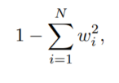참고 :

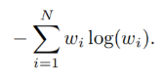HHI : Herfindahl Index =

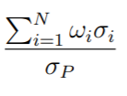WE : Weight Entropy =

DR : Diversification Ratio =

분산정도의 측도로 HHI, WE, DR의 방식을 채택했다. 각 측도의 값이 클수록 포트폴리오의 분산정도가 커짐을 의미한다. 포트폴리오의 효율성을 비교했던 자료와 같이 최소분산 포트폴리오 전략인 ii)와 iv)의 경우 집합1과 집합2가 큰 차이를 보이지 않는데 이는 최소분산 전략의 경우 집합2에 부여된 암호화폐의 가중치가 매우 작음을 알 수 있다. 평균분산 포트폴리오 전략인 i)과 iii)을 집합별로 비교해보면 집합1에 비해 집합2가 확실히 더 커짐을 알 수 있다. 즉 암호화폐를 평균분산 포트폴리오에 적용했을 때 더 큰 분산효과를 얻을 수 있다.

4. 결론

암호화폐의 수익률이 호황일 때 혹은 불황일 때 어떤 식으로 변화하는지 알 수 없으나 주어진 자료로만 봤을 때 불황시에는 금에 대해 헤지자산이 될 수 있고 채권에 대해 안전자산이 될 수 있다.

암호화폐 도 적절한 포트폴리오 전략에 적용한다면 위험을 줄일 수 있고 분산정도 또한 늘릴 수 있다. 최소분산 포트폴리오에서 암호화폐의 효과가 없었던 이유는 암호화폐의 위험이 상대적으로 너무 커서 분산을 더 줄일 수 있는 부분이 적었기 때문이라고 생각했다.

5. 참고문헌

[1] NAM Yonghyeon, 2017, A New Opportunity of Bitcoin for Improving Portfolio Efficiency in Japan.Master’s Thesis, Ritsumeikan Asia Pacific University, pp.20.

[2] Ulrich Kirchner. and Caroline Zunckel,2011, "Measuring Portfolio Diversification”, arXiv:1102.4722v1, pp. 2.

[3] Y. Hwang, 2018, Bitcoin(Gold)’s Hedge․Safe-Haven․Equity․Taxation, The Journal of Society for e-Business Studies, Vol.23,No.3, pp.14.